СЕМИНАР ДЛЯ РУКОВОДИТЕЛЕЙ ОБРАЗОВАТЕЛЬНЫХ ПРОГРАММ № 1 (2019/2020 уч.год)

Основная тема: Подготовка Сведений о реализации ОП

20 сентября в комплекте заявления на аккредитацию должны быть загружены Сведения о реализации ОП ФГОС ВО 3+ и Сведения о реализации ОП ФГОС ВО 3++. Есть отличия. Для осознанного заполнения просьба ознакомиться с Методическими рекомендациями по заполнению сведений по соответствующим уровням образования.

На этом семинаре речь будет идти только о Сведениях по программам ФГОС ВО 3+ (сведения по ФГОС 3++ только для набора 2019 года, все остальные по ФГОС 3+).

УМУ подготовило комплект сведений – актуализированных и исправленных.

Актуализация / изменения коснулись в основном блока практик – добавлены способы проведения – стационарная, выездная. Необходимо сверить программы практик (в некоторых Сведениях уже есть отметки о несоответствиях). При необходимости отредактировать.

В связи с принятием новых норм необходимо пересчитать все кадровые показатели.

Добавился выпуск по очной форме обучения в 2018/2019 году – поэтому изменились данные по ГИА.

И изменился контингент – добавился 1 курс в сведения 2017,2018,2019 гг, а также было отчислено большое количество студентов.

Все данные, которые надо пересчитать, выделены желтым маркером.

Что необходимо выполнить до 12 сентября:

- Скачать подготовленные Сведения из СЭД Альфреско с сайта УМС / Учебные планы / 1 Сведения об ОПОП
- Проверить в соответствии с Учебным планом и ФГОС ВО все компетенции, дисциплины, практики.
- Актуализировать Кадровые расчеты (новые нормы (см. Приказы о нормах времени на 2019/2020 г. и Приложение 1 – Памятка о расчете контактной работы), на текущий учебный год уточнить преподавателей)
- Внести данные о результатах ГИА за 2018/2019 учебный год. Информацию брать из файла Отчет о работе ГЭК 2019.xlsx, в котором собрана информация из отчетов председателей ГЭК. (В ближайшие дни будет доработан)
- Внести данных о численности контингента с учетом формы обучения.
- Отредактированные файлы Сведений по эл. почте отправить в УМУ (umu@knastu.ru).

По вопросам / проблемам Кадровых расчетов обращаться к Ларченко Ю.Г., по данным о результатах ГИА – к Свириной Е.А. или Черновой И.В.

Одновременно с подготовкой сведений:
- Скачать с сайта университета Учебный план и КУГ для набора 2019 года. Подписать (дата после УС 14 мая до конца мая 2019). Отсканировать. Разместить на сайте. При возникновении проблем обращаться к Здоровой Е.Н. (планы очной формы обучения) и Нагаеву Г.В. (планы заочной и очно-заочной форм обучения).
- Сверка и при необходимости корректировка РПД и программ практик в соответствии с УП (кол-во часов, форм контроля, компетенции, ПО, МТО и т.д.). Везде должны быть проставлены даты!!! Т.к. РПД для 2017, 2018 и 2019 гг. одни и те же, то после редактирования размещать в 3-х папках.
- На сайт должны быть выставлены:
- все РПД и программы практик
- программа ГИА
- учебный план
- КУГ
- описание ОПОП
- оценочные материалы
- справка МТО
- паспорта компетенций
- методические материалы

С 30 августа картинка о готовности и сводка размещения материалов на сайте доступна ректору в реальном времени:
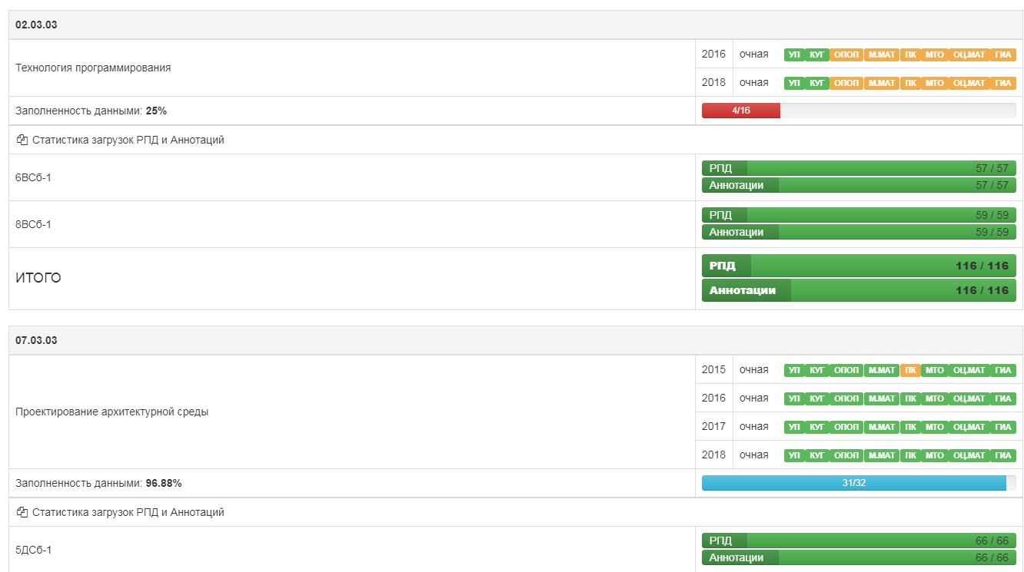
Фрагмент:
Направление | Группа | УП | КУГ | ОПОП | Справка о МТО | Оценочные материалы | РПД должно быть | РПД | Отсутствует РПД | Методические материалы | Паспорта компетенций
01.03.02
 | 6МИб-1 | ✔ | ✔ |  |  |  | 58 | 57 | 1
01.03.04
 | 7ПМб-1 | ✔ | ✔ |  |  |  | 55 | 55
02.03.03
 | 6ВСб-1 | ✔ | ✔ |  |  |  | 57 | 57
 | 8ВСб-1 | ✔ | ✔ |  |  |  | 59 | 59
07.03.03
 | 5ДСб-1 | ✔ | ✔ | ✔ | ✔ | ✔ | 66 | 66 |  | ✔
 | 6ДСб-1 | ✔ | ✔ | ✔ | ✔ | ✔ | 66 | 65 | 1 | ✔ | ✔
 | 7ДСб-1 | ✔ | ✔ | ✔ | ✔ | ✔ | 64 | 64 |  | ✔ | ✔
 | 8ДСб-1 | ✔ | ✔ | ✔ | ✔ | ✔ | 64 | 64 |  | ✔ | ✔
08.03.01
 | 5ПСба-1,2 | ✔ | ✔ |  |  |  | 59 | 59
 | 6ПСб-1 | ✔ | ✔ |  |  |  | 61 | 61
 | 6ПСб3а-1 | ✔ | ✔ |  |  |  | 59 | 59
 | 6ПСба-1,2 | ✔ | ✔ |  |  |  | 59 | 59
 | 7ПСб-1 | ✔ | ✔ |  |  |  | 61 | 61
 | 7ПСб3а-1 | ✔ | ✔ |  |  |  | 55 | 55
 | 7ПСба-1,2,3 | ✔ | ✔ |  |  |  | 60 | 60
 | 8ПСб-1 | ✔ | ✔ |  |  |  | 61 | 61
 | 8ПСба-1 | ✔ | ✔ |  |  |  | 60 | 60
09.03.01
 | 6ВТб-1 | ✔ | ✔ |  |  |  | 61 | 60 | 1 |  | ✔
 | 6ВТб4а-1 | ✔ | ✔ |  |  |  | 61 | 61 |  |  | ✔
 | 7ВТб-1 | ✔ | ✔ |  |  |  | 60 | 59 | 1 |  | ✔
 | 7ВТба-1 | ✔ | ✔ |  |  |  | 60 | 60 |  |  | ✔
 | 8ВТб-1 | ✔ | ✔ |  |  | ✔ | 60 | 59 | 1 |  | ✔
 | 8ВТба-1 | ✔ | ✔ |  |  |  | 60 | 60 |  |  | ✔
09.03.02
 | 6ИСб-1 | ✔ | ✔ |  |  |  | 64 | 64 |  |  | ✔
 | 7ИСб-1 | ✔ | ✔ |  |  |  | 64 | 64 |  |  | ✔
 | 8ИСб-1 | ✔ | ✔ |  |  | ✔ | 64 | 64 |  |  | ✔

Приложение 1
Памятка расчёта контактной работы по видам работ в расчёте на одного студента
1 ГИА – для всех форм обучения
1.1 Подготовка к сдаче и сдача государственного экзамена – 2 часа
1.2 Защита выпускной квалификационной работы, включая подготовку к процедуре защиты и процедуру защиты: бакалавриат – 13 часов; специалитет – 18 часов; магистратура – 26 часов.
2 Практики – для всех форм обучения
Вид практики | Форма обучения
 | очная | очно-заочная | заочная
1 Учебная концентрированная | =0,5* количество недель практики+0,5+1  Например: количество недель – 2, отсюда объём контактной работы – 2,5 ч | =0,25* количество недель практики+0,5+1  Например: количество недель – 2, отсюда объём контактной работы – 2 ч
2 Учебная (геодезическая): 08.03.01, 21.03.02, 08.05.01 | =4*5 дней*количество недель практики+0,5+1  Например: количество недель – 4, отсюда объём контактной работы – 81,5 ч | нет | =1*5 дней*количество недель практики+0,5+1  Например: количество недель – 4, отсюда объём контактной работы – 21,5 ч
3 Производственная концентрированная | =1* количество недель практики+0,5+1  Например: количество недель – 4, отсюда объём контактной работы – 5,5 ч | =0,25* количество недель практики+0,5+1  Например: количество недель – 4, отсюда объём контактной работы – 2,5 ч
4 Производственная (геодезическая): 21.03.02 | =5*5 дней*количество недель практики+0,5+1  Например: количество недель – 4, отсюда объём контактной работы – 101,5 ч | нет | нет
5 Учебная рассредоточенная / Производственная рассредоточенная | =2*количество недель практики по КУГ при трудоёмкости практики 2 з.е. и более,  Например, практика – 3 з.е., количество недель по КУГ - 17, отсюда объём контактной работы = $17*2=34 ч$ | =4*количество недель теоретического обучения,  где количество недель теоретического обучения = $\frac{количество зет по практике}{1,5}$  Например, практика – 3 з.е., отсюда объём контактной работы = $\frac{3}{1,5}*4=8 ч$ | =4*количество недель теоретического обучения+0,2,  где количество недель теоретического обучения = $\frac{количество зет по практике}{1,5}$  Например, практика – 3 з.е., отсюда объём контактной работы = $\frac{3}{1,5}*4+0,2=8,2 ч$
1*количество недель практики по КУГ при трудоёмкости практики 1 з.е.,
Например, практика – 1 з.е., количество недель по КУГ - 17, отсюда объём контактной работы = $17*1=17 ч$
6 Преддипломная | =2*количество недель практики по учебному плану  Например: количество недель – 4, отсюда объём контактной работы – 8 ч | =1*количество недель практики по учебному плану  Например: количество недель – 4, отсюда объём контактной работы – 4 ч
7 НИР магистрантов в семестре | 14 | 4 | 4
3 Экзамен (для всех форм обучения) – 1,2 ч
4 Зачёт, итоговая оценка – 0,2 ч только для заочной формы обучения
5 Руководство курсовой работой (для всех форм обучения): 2 ч – для технических направлений и 1 ч – для нетехнических направлений
6 Руководство курсовым проектом (для всех форм обучения) – 3 ч
7 Консультация по контрольной работе, РГР (для всех форм обучения) – 0,1 ч

